

2015－01

总第312期

2015年04月30日

中 国 科 学 院 新 疆 天 文 台

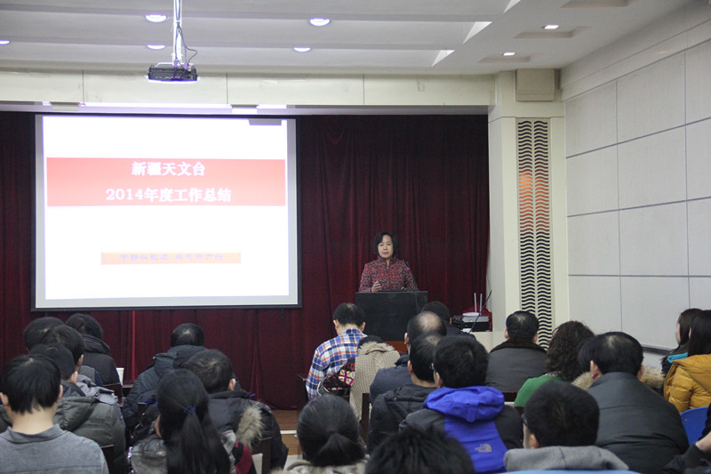**我台召开2014年度工作总结暨表彰大会**

2月12日上午，中国科学院新疆天文台召开2014年度工作总结暨表彰大会，在台职工参加了会议。

会上，王娜台长首先对新疆天文台2014年工作进行了总结，对2015年工作进行了部署。她以“宁静以致远，笃志而力行”勉励各位职工，并从各项科研工作进展、执行国家观测任务、提升科研基础条件、QTT项目稳步推进、合作交流广泛开展及党风廉政等八个方面，全面系统的总结了2014年新疆天文台取得的主要成绩。王娜台长强调，面对今后工作，“挑战与机遇并存，挑战大于机遇”，新疆天文台将按照习近平总书记提出的“一带一路”战略构想，围绕院“率先行动”计划和“出成果、出人才、出思想”三位一体战略定位，以务实的工作作风，为我国天文事业和新疆天文台的不断发展努力奋斗。希望广大职工结合新疆天文台的目标任务和重点工作，脚踏实地、攻坚克难，力争取得新成绩、做出新贡献！

陈卯蒸副台长宣布了2014年度考核优秀和专项奖获奖名单，台领导为他们颁发了荣誉证书。党委书记孙正文对春节放假期间安全问题和值班情况进行了安排。 （供稿 王石）

王娜研究员获“全国先进工作者”荣誉称号



4月28日，庆祝“五一”国际劳动节暨表彰全国劳动模范和先进工作者大会在北京人民大会堂隆重举行。中科院新疆天文台王娜研究员被中共中央、国务院授予“全国先进工作者”荣誉称号。

作为中科院新疆天文台台长、学科带头人、博士生导师，王娜研究员大力发扬严谨求实、协作奉献的科学精神，扎根祖国西北边陲，勤勤恳恳、兢兢业业、无私奉献、开拓创新，带领科技工作者为我国天文事业发展砌牢基石、绘就蓝图。作为台长，她始终坚持以人为本，注重发挥整体优势，在人才引进和培养、团队建设、科研环境改善等方面做出了重要成绩，使新疆天文台科学事业实现跨越发展。她充分利用新疆优良的观测环境和地域优势，合理规划学科布局，提出在新疆建造世界最大口径110米全可动射电望远镜，以提高我国天文实测、理论研究和应用能力，引领国际前沿。作为项目负责人，她在脉冲星观测研究领域，攻坚克难，不断创新，在国内成功建成了具有国际水平的脉冲星到达时间观测系统，实现了重要学科开拓，带动了我国脉冲星实测研究；主持开展了“脉冲星观测研究及其计时和导航应用”项目，该项目为实现国家深空探测能力的提升具有重要意义；主持承担了“973”计划“110米大口径全可动射电望远镜关键技术研究”项目；在执行探月工程任务中，她作为VLBI测控分系统乌鲁木齐测站总指挥，多次成功组织完成了新疆天文台执行的探月工程测轨任务。作为研究生导师，她担负着培养新人的重任，培养的研究生已在国际性核心刊物上发表多篇学术论文，有多人获中国科学院院长优秀奖和院长特别奖。

新疆天文台全体职工将以王娜研究员为榜样，立足本职、努力工作、开拓创新、默默奉献，为“中国梦”的实现、我国天文事业的发展、新疆的科技进步和长治久安做出自己应有贡献。 （供稿 王石）

我台973项目“110米大口径全可动射电望远镜

关键技术研究”正式启动

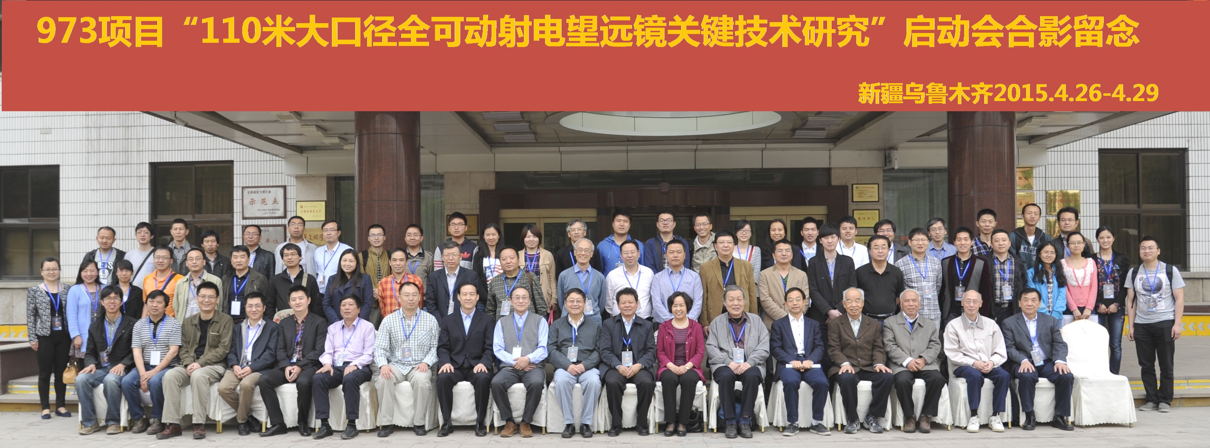

2015年4月26至4月29日，国家重点基础研究发展（973）计划 “110米大口径全可动射电望远镜关键技术研究”项目启动会在乌鲁木齐隆重举行。项目首席科学家新疆天文台王娜研究员主持会议。中国科学院前沿科学与教育局和新疆维吾尔自治区科技厅相关领导，项目的责任专家、专家组、课题负责人、学术骨干共80余人参加了会议。

项目首席和课题负责人分别介绍“110米大口径全可动射电望远镜关键技术研究”项目总体和课题情况，并对项目课题的立项依据、研究内容及预期目标、研究队伍和研究工作基础、项目管理等进行汇报和说明。项目主要骨干成员还就重要科学目标、关键技术问题进行学术报告交流，会下又分组讨论，气氛热烈。

项目三位责任专家金铎局长、黄珹研究员和卢炬甫教授全部到场，他们对项目选题意义、实施计划、管理方案等予以了充分肯定。与会专家对本项目高度评价，中国工程院段宝岩院士表示“项目意义远远超过一般的973项目，是QTT建设的前奏和坚实基础”，作为项目参加单位学科带头人，段院士表示西电将全力投入和支持项目建设。中国科学院武向平院士强调QTT科学目标和地理位置的重要性都是毋庸置疑的，QTT建设将是世界上射电望远镜建设的里程碑，能够在国家的“一带一路”战略构想上发挥独特作用。会上中科院主管部门和新疆科技厅领导表示白春礼院长和张春贤书记对QTT项目十分关心，做出了很多重要批示和指示，中国科学院和新疆维吾尔自治区政府一如既往地支持QTT项目推进和建设。

会议期间，与会专家学者赴奇台县QTT台址区进行考察。在现场，专家一致认为台址具有不可替代的独特优势，希望通过经验交流、技术合作等方式，努力将QTT建设成世界级高水平望远镜，为科学研究发挥应有作用。

百舸争流，奋楫者先。973项目“110米大口径全可动射电望远镜关键技术研究”的启动，必将成为实现QTT建设蓝图中浓墨重彩的一笔。天山脚下这群充满激情与梦想的天文科研工作者有知难而上的开拓进取，更有静水深流的长远构建。他们将发扬“骆驼精神”和“胡杨精神”，一步一个脚印踏踏实实，深入地完成好项目，为祖国天文事业的发展筑就长青基业。

项目由新疆天文台牵头，中国科学院国家天文台（本部）、西安电子科技大学、北京大学、南京大学、南京天文光学技术研究所、上海交通大学和中国电子科技集团公司第三十九研究所共同参与。 （供稿 丁振）

新疆分院牟振江书记到我台作

“国家治理体系与现代科研院所治理体系建设”的报告

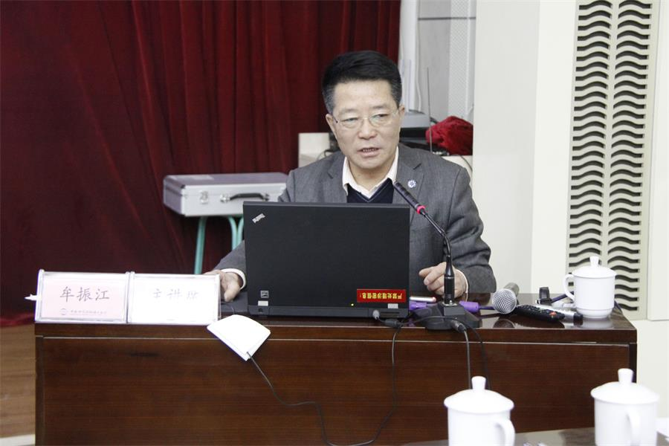

为全面提升管理者的综合素质，加强对精细化管理方法、内涵、实质的理解和认识，3月13日上午新疆天文台邀请新疆分院党组书记、副院长牟振江作了题为“国家治理体系与现代科研院所治理体系建设”专题讲座。台领导及科研、管理骨干50余人聆听讲座。

牟书记结合国家“四个全面”战略布局，围绕“国家治理体系、现代科研院所治理体系”内涵做了系统讲解。以白春礼院长《科研院所改革，路在何方?》一文为指导，对新时期中科院的基本办院方针和中心任务进行了深入浅出的解读，他认为白春礼院长高瞻远瞩、审时度势，为中科院开创了全新的格局和理念，给广大职工赋予勇气和信心，为“率先行动”计划总体部署、分类改革试点工作提供了强有力的理论依据。

牟书记希望新疆分院系统各所、台要把全面依法治国理念融入实际工作，在制度建设中“本着于法周延、于事简便”的原则，全面梳理完善工作目标。他特别提出树立“两个导向”、实践好“两篇文章”的要求。他说，新疆地处边疆，工作可能有差距，但是我们的骨头是硬的，希望广大科技工作者客观认识新疆当前形势，增强责任感和使命感，只有在长治久安的环境中才可能大有作为。新疆分院各所台有信心在科研院所分类改革中把握方向，激发创新活力。

牟书记肯定了新疆天文台多年来取得的成果，并强调作为基础科学研究的前沿阵地，科技发展和科普工作为鸟之双翼，缺一不可。特别是在新疆科普工作尤为重要。新疆天文台举办的历届冬夏令营、配合新疆自治区“访惠聚”驻村维稳工作等，利用自然科学、真理规律驳斥和亮剑于宗教极端主义，提高了全体公民的科学素质，为新疆社会稳定、长治久安做出了重要贡献。

好雨知时节，当春乃发生。此次专题讲座的成功举办，标志着我台2015年度科学管理培训工作安排部署的全面开始，我台将对职工从多种途径进行全面有效的继续教育培训，推进我台科研管理水平，不断走出实干为先、创新管理、追求卓越的科学发展之路。 （供稿 蒋晨峰）

**我台获得《短厘米波段双极化制冷接收机杜瓦》**

**发明专利证书**

近日，由新疆天文台申请的《短厘米波段双极化制冷接收机杜瓦》，荣获中华人民共和国国家知识产权局授予的专利证书，专利号为：ZL 2013 1 0202426.0。

新疆天文台微波接收机实验室陈卯蒸、马军、王凯等科技人员，攻坚克难、潜心致研，承担并顺利完成“1.3cm双极化制冷接收机研制”项目。基于该项目申请的本发明专利，所述杜瓦作为接收机的核心，其制作好坏将影响整个接收机的性能。1.3cm波段双极化制冷接收机杜瓦的设计方案更合理，拥有的良好密封性，不但可以有效隔离热辐射，同时对内部器件有很好的固定及支撑作用，且制冷效果、稳定性、灵敏度均达国际同波段先进水平。

这一专利成果现已成功运行在新疆天文台25米射电望远镜上，为氨分子和水脉泽的巡天观测、脉冲星高频辐射特性研究及VLBI等射电天文观测发挥重要作用。 （供稿 王凯）

**我台完成对哈萨克斯坦法拉比国立大学学生的培训**

2014年12月22日至2015年1月16日，哈萨克斯坦法拉比国立大学物理系天文专业1名教师及5名本科生，来我台进行了为期二十多天的访问学习。

期间，新疆天文台副台长、恒星形成与演化团组负责人加尔肯•叶生别克研究员，专门为他们制定了详细的学习和研究计划，包括射电天文基础、射电天文观测方法以及射电天文数据处理。并亲自为他们讲解了射电天文基础、射电望远镜的基本原理、天线自动化控制和天线测量方法等课程，同时针对每个学生的课题分别进行了细致的指导。为了达到更好的效果，研究团组还为每个学生安排了一名团组的科研人员作一对一的指导，5名学生就天体脉泽、红外暗云、分子云中的气泡以及分子外向流等课题进行了认真的学习。

通过此次培训，我台与哈萨克斯坦法拉比国立大学物理系建立起了友好的联系，为今后双方学术交流与合作打下良好的基础。 （供稿 汤新弟）

简 讯

● 3月19日我台女工委组织女职工前往石人沟，开展庆“三八”徒步活动。活动不但展示了我台女职工健康的体魄、乐观的精神和自信的风采，进一步增强了大家的凝聚力，同时使大家从繁忙的工作中得到放松。

● 1月16日，院条财局发文公布了中科院科研信息化十大优秀案例的评选结果，我台参与的“虚拟天文台-天文学科技领域云”成功入选。我台高级工程师张海龙博士参与了项目相关工作。

● 2月5日-6日，由新疆天文台和新疆天文学会等单位共同主办的新疆第一届中学生天文奥林匹克竞赛决赛在乌鲁木齐成功举办，来自全疆30所学校的105名学生参加了此次决赛。

责任编辑：王 石